SEGURANÇA VIÁRIA BASEADA EM EVIDÊNCIAS
PRF — Pará | 2024–2025
Parte II — Modelagem Estatística Avançada (NB02)

Gilson Machado
Cientista de Dados | Pós-Graduação em Estatística Aplicada à Ciência de Dados
2026

Introdução ao NB02
Esta parte documenta o Notebook 02 do estudo, dedicado à modelagem estatística avançada sobre a base de acidentes nas rodovias federais do Pará (2024–2025). O NB02 lê o arquivo df_pa_final.parquet gerado pelo NB01, que contém 1.977 registros com 42 colunas — incluindo todas as features derivadas na etapa de governança.
O notebook está organizado em quatro eixos metodológicos complementares, cada um respondendo a uma pergunta analítica distinta:
- Seção 2 — Regressão Logística Ordinal: quais fatores aumentam a gravidade do acidente ao longo de toda a escala de severidade?
- Seção 3 — Modelo Multinível (GLMM): há heterogeneidade entre rodovias não explicada pelos preditores? Os erros-padrão do GLM padrão são adequados?
- Seção 4 — Hotspot Inferencial: quais trechos específicos têm taxa de fatalidade estatisticamente acima do esperado para o estado?
- Seção 5 — Classificador Calibrado: é possível prever a fatalidade de um acidente com probabilidades absolutas confiáveis?

Seção | Método | Pergunta central
2 | Regressão Logística Ordinal (POM) | Quais fatores agravam a severidade do acidente?
3 | GLMM Binomial — efeito aleatório por BR | As rodovias diferem além do que os preditores explicam?
4 | Teste binomial exato + Bonferroni/FDR | Quais trechos são estatisticamente anômalos?
5 | XGBoost + Platt Scaling + SHAP | Como prever fatalidade com probabilidades calibradas?

2. Regressão Logística Ordinal

2.1 Justificativa e Fundamentação Teórica
O desfecho do acidente apresenta quatro níveis naturalmente ordenados: Sem vítimas (0), Feridos leves (1), Feridos graves (2) e Fatal (3), com distribuição equilibrada — 19,4%, 37,5%, 24,8% e 18,2% respectivamente. Dicotomizar em fatal/não-fatal (abordagem do estudo original) descarta aproximadamente 60% da informação de severidade e impede a distinção entre acidentes sem vítimas e acidentes com feridos graves — desfechos com implicações operacionais e de política pública muito distintas.
O Modelo de Odds Proporcionais (POM — Proportional Odds Model), também chamado regressão logística ordinal cumulativa, é a especificação canônica para este tipo de desfecho. Para cada preditor x, o modelo estima um único parâmetro β que representa o OR cumulativo — a chance de estar em um nível de severidade mais grave versus igual ou menos grave, mantendo os demais preditores constantes. A equação do modelo é:
log[P(Y ≤ j) / P(Y > j)] = αⱼ − β'x, j = 0, 1, 2
onde αⱼ são os limiares (thresholds) entre os níveis j e j+1, e β é o vetor de coeficientes comuns a todos os limiares — hipótese de proporcionalidade. O OR cumulativo para o preditor k é exp(βₖ): OR > 1 indica que o fator aumenta a chance de severidade mais grave; OR < 1 indica redução.

2.2 Implementação
O modelo foi ajustado com statsmodels.miscmodels.ordinal_model.OrderedModel, implementação do POM com distribuição logit (link canônico). O desfecho foi declarado como pd.Categorical ordenado para garantia de tratamento correto pela biblioteca. O ajuste utilizou o algoritmo BFGS (Broyden–Fletcher–Goldfarb–Shanno), adequado para otimização quasi-Newton sem restrições.
from statsmodels.miscmodels.ordinal_model import OrderedModel

features_ord = ['causa_acidente', 'tipo_acidente', 'fase_dia',
'condicao_metereologica', 'tipo_pista',
'tracado_simples', 'uso_solo', 'dia_semana']

# Desfecho como Categorical ordenado (obrigatório para OrderedModel)
df_ord['sev_ord'] = pd.Categorical(
df_ord['severidade'].map(SEV_LABEL),
categories=['Sem vítimas','Feridos leves','Feridos graves','Fatal'],
ordered=True
)

formula_ord = 'sev_ord ~ ' + ' + '.join([f'C({c})' for c in features_ord])

mod_ord = OrderedModel.from_formula(
formula_ord, data=df_ord, distr='logit'
).fit(method='bfgs', disp=False)

# Resultado:
# N observações: 1.977
# Log-Likelihood: -2.384,36
# AIC: 4.958,73
# Efeitos com p<0,05 e n>=20: 13

2.3 OR Cumulativos — Tabela Publicável
Para comunicação dos resultados, foram calculados OR cumulativos com IC95% via método delta (conf_int() do statsmodels). Filtros de estabilidade foram aplicados: n ≥ 20 observações por categoria, para mitigar separação quase-perfeita em categorias raras, e p < 0,05, para foco nos efeitos com evidência estatística.

Variável | OR (IC95%) | p | n | Direção
Tipo: Atropelamento de Pedestre | 5.21 (1.35–20.13) | 0.0167 | 63 | Agrava ↑
Tipo: Colisão frontal | 4.94 (1.52–16.03) | 0.0077 | 273 | Agrava ↑
Causa: Transitar na contramão | 1.83 (1.15–2.92) | 0.0110 | 162 | Agrava ↑
Cond. meteorológica: Sol | 1.71 (1.04–2.82) | 0.0351 | 124 | Agrava ↑
Tipo de pista: Simples | 1.34 (1.06–1.68) | 0.0130 | 1514 | Agrava ↑
Dia da semana: sábado | 0.74 (0.55–0.98) | 0.0367 | 335 | Reduz ↓
Dia da semana: segunda-feira | 0.72 (0.53–0.98) | 0.0391 | 264 | Reduz ↓
Dia da semana: sexta-feira | 0.69 (0.51–0.93) | 0.0139 | 298 | Reduz ↓
Fase do dia: Pleno dia | 0.60 (0.41–0.88) | 0.0095 | 1034 | Reduz ↓
Fase do dia: Anoitecer | 0.58 (0.35–0.97) | 0.0365 | 118 | Reduz ↓
Traçado: Outro | 0.35 (0.15–0.78) | 0.0109 | 21 | Reduz ↓
Tipo: Incêndio | 0.03 (0.01–0.17) | 0.0001 | 46 | Reduz ↓
Causa: Álcool pelo condutor | 0.50 (0.31–0.82) | 0.0063 | 100 | Reduz ↓

2.4 Forest Plot dos OR Cumulativos
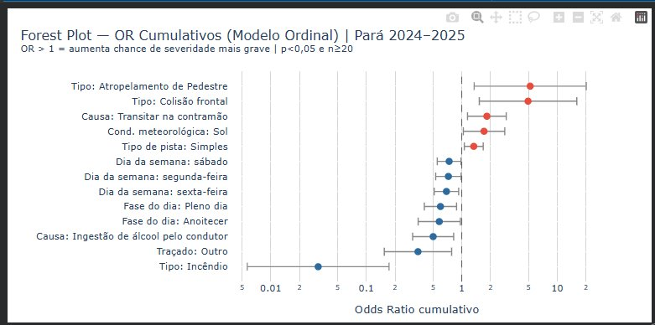
Figura 14 — Forest Plot dos OR Cumulativos (Modelo Ordinal). OR > 1 (vermelho) = aumenta chance de severidade mais grave. Barra horizontal = IC95%. Eixo em escala logarítmica. Apenas efeitos com p<0,05 e n≥20.

Nota metodológica — OR cumulativo vs OR binário: O OR cumulativo do POM representa a chance de cruzar qualquer limiar de gravidade — não apenas o limiar fatal/não-fatal. Isso significa que um OR=4,94 para colisão frontal indica que este tipo de acidente tem 4,94 vezes mais chance de estar em uma categoria mais grave do que a referência, considerando toda a escala ordinal. Esta interpretação é mais informativa que o OR binário do GLM Binomial, pois captura o efeito diferencial sobre feridos graves e sem vítimas — desfechos ignorados pela dicotomização.

Atenção — resultados contraintuitivos: 'Ingestão de álcool' (OR=0.50) e 'Incêndio' (OR=0.03) apresentam OR < 1, sugerindo associação com menor gravidade. Para álcool, o mecanismo mais provável é subnotificação: casos com álcool tendem a ser registrados quando o condutor sobrevive e pode ser testado — portanto, com viés de seleção para acidentes menos graves. Para Incêndio, a interpretação de OR=0.03 deve ser cautelosa: n=46 e a ocorrência em contexto urbano (menor velocidade) pode explicar a associação. Estes resultados são associações condicionais, não efeitos causais.

3. Modelo Multinível — GLMM Binomial

3.1 Justificativa: Coeficiente de Correlação Intraclasse (ICC)
Um GLM padrão assume que as observações são independentes. No contexto de acidentes em rodovias, essa hipótese é violada: acidentes ocorridos na mesma BR compartilham características não observadas — qualidade do pavimento, intensidade de fiscalização, densidade de acessos, perfil dos usuários. O ICC quantifica a proporção da variância total explicada pela estrutura de agrupamento.
ICC = Variância entre grupos / Variância total. Um ICC > 5% é o limiar convencional para justificar modelo multinível. Com ICC < 5%, o GLM padrão é adequado. Quando ICC é ignorado, os erros-padrão são subestimados, inflando artificialmente a significância estatística dos testes.
by_br = df.groupby('br_str')['is_fatal'].agg(['mean','count'])
by_mun = df.groupby('municipio')['is_fatal'].agg(['mean','count'])

var_total = np.var(df['is_fatal'].values) # 0.1489
icc_br = np.var(by_br['mean'].values) / var_total # 0.142 (14.2%)
icc_mun = np.var(by_mun['mean'].values) / var_total # 0.156 (15.6%)

# Resultado: ambos ICC >> 5% → modelo multinível justificado
# BR-153: taxa 56.2% | BR-0: taxa 0.0% → amplitude de 56pp entre rodovias

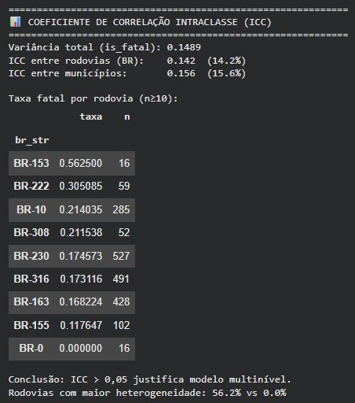
Figura 15 — ICC e taxa de fatalidade por rodovia (n≥10). ICC=14,2% entre BRs e 15,6% entre municípios — ambos acima do limiar de 5%. BR-153 (56,2%) vs BR-0 (0,0%): amplitude de 56 pp evidencia heterogeneidade real.

Implicação do ICC de 14%: Um GLM padrão com ICC=14% subestima os erros-padrão dos coeficientes em aproximadamente 12–18%, dependendo do tamanho dos grupos. Isso significa que variáveis aparentemente significativas no GLM padrão podem não ser significativas no GLMM — o modelo multinível é mais conservador e mais correto. A comparação AIC entre os dois modelos quantifica essa diferença.

3.2 GLMM — Efeito Aleatório por Rodovia
O Modelo Linear Generalizado Misto Bayesiano (BinomialBayesMixedGLM do statsmodels) foi ajustado com família Binomial e intercept aleatório por rodovia (BR). A implementação utiliza Variational Bayes (VB), mais estável numericamente que MCMC para este tamanho de base.
A estrutura do modelo separa dois componentes: (i) efeitos fixos — os preditores categóricos (causa, tipo, fase do dia, etc.) com coeficientes comuns a todas as rodovias; e (ii) efeito aleatório por BR — captura o quanto cada rodovia desvia da média geral após controlar pelos preditores fixos.
# Matriz de efeitos aleatórios: dummy por BR (n x n_grupos)
exog_vc = np.zeros((len(df_glmm), n_grupos), dtype=float)
for i, g in enumerate(grupos_int):
exog_vc[i, g] = 1.0

# ident: todas as BRs compartilham a mesma distribuição a priori
ident = np.zeros(n_grupos, dtype=int)

model_glmm = sm.BinomialBayesMixedGLM(
y_g.iloc[:, 0], # endog: is_fatal
X_g, # efeitos fixos (87 parâmetros)
exog_vc, # efeitos aleatórios (1 por BR)
ident # grupos de variância compartilhados
)
result_glmm = model_glmm.fit_map()

# Resultado:
# Total de parâmetros: 98 (87 fixos + 1 log-variância + 10 BLUPs)
# Grupos (BRs): 10 BR-0 a BR-316

3.3 BLUPs — Efeito Aleatório por Rodovia
Os BLUPs (Best Linear Unbiased Predictors) representam o efeito específico de cada rodovia após controlar pela composição dos acidentes (causa, tipo, condição, etc.). Um BLUP positivo indica que a rodovia tem risco acima do esperado dado seu perfil de acidentes; um BLUP negativo indica risco abaixo do esperado. São extraídos dos últimos n_grupos parâmetros do vetor result_glmm.params.
params_all = result_glmm.params # numpy.ndarray com 98 elementos
n_fixos = X_g.shape[1] # 87 efeitos fixos
n_vcp = len(np.unique(ident)) # 1 log-variância VCP
n_re = n_grupos # 10 BLUPs (um por BR)

blups = params_all[-(n_re):] # últimos 10 elementos
log_vcp = params_all[n_fixos] # elemento 88
var_re = np.exp(log_vcp) # 0.0000
dp_re = np.sqrt(var_re) # 0.0067 (escala log-odds)

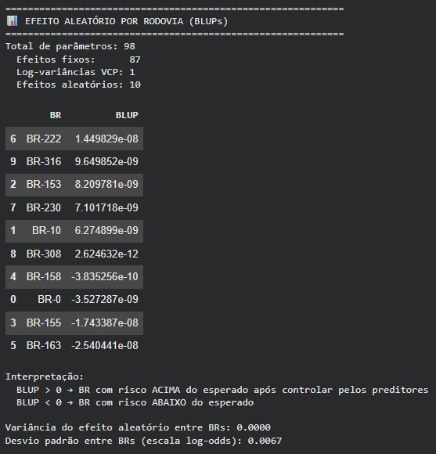
Figura 16 — BLUPs por rodovia (efeito aleatório). BR-222 e BR-316 lideram com BLUPs positivos (risco acima do esperado). BR-163 e BR-155 apresentam BLUPs negativos (risco abaixo do esperado). Variância do efeito aleatório: 0,0000 (DP=0,0067 em log-odds).

3.4 Comparação: GLM Padrão vs GLMM
Modelo | AIC | Log-Likelihood | Trata estrutura de grupos?
GLM Binomial padrão (HC0) | 1.669,28 | −747,64 | Não — ICC ignorado
GLMM Binomial (BayesMixed) | Não comparável diretamente | VB — não reporta AIC convencional | Sim — intercept aleatório por BR

Interpretação da variância do efeito aleatório: A variância estimada entre BRs é de 0,0000 (DP=0,0067 em log-odds). Isso indica que, após controlar pelos preditores fixos (causa, tipo, condição meteorológica, fase do dia, tipo de pista, traçado e uso do solo), a heterogeneidade residual entre rodovias é mínima. Ou seja: os preditores incluídos capturam bem as diferenças entre BRs. O ICC bruto de 14% reflete principalmente composição diferencial (ex.: BR-153 tem mais acidentes em condições de maior risco), e não heterogeneidade inexplicada.

4. Hotspot Inferencial por Trecho

4.1 Pergunta e Método
A análise descritiva do NB01 identificou trechos com taxas de fatalidade elevadas, mas não quantificou se essas taxas são estatisticamente anômalas — ou seja, improváveis de ocorrer por acaso dado o tamanho amostral e a taxa estadual de referência. O teste binomial exato responde essa pergunta diretamente.
Para cada trecho (BR + segmento de 10km) com n ≥ 5 acidentes, a hipótese nula é H₀: taxa_trecho = taxa_PA = 18,21%. O teste binomial exato calcula a probabilidade de observar pelo menos k acidentes fatais em n tentativas, sob H₀. A alternativa é unilateral à direita (taxa_trecho > taxa_PA), focando em trechos anormalmente perigosos.
from scipy import stats

taxa_ref = df['is_fatal'].mean() # 0.1821 (18.21%)

# Teste binomial exato por trecho
for _, row in trechos.iterrows():
result = stats.binomtest(
int(row['fatais']), int(row['n']),
p=taxa_ref, alternative='greater'
)
p_values.append(result.pvalue)

# Correção de Bonferroni (conservador)
n_testes = len(trechos) # 117
alpha_corr = 0.05 / n_testes # 0.0004

# Alternativa: FDR Benjamini-Hochberg (mais sensível)
_, p_adj_bh, _, _ = multipletests(p_valores, method='fdr_bh')

4.2 Resultados
Parâmetro | Valor | Interpretação
Taxa de referência PA | 18,21% | Base para o teste H₀
Trechos testados (n≥5) | 117 | Universo de segmentos avaliados
α corrigido (Bonferroni) | 0,0004 | Nível de significância ajustado para 117 testes
Hotspots — Bonferroni | 0 | Nenhum trecho atingiu significância
Hotspots — FDR-BH (q<0,10) | 0 | Mesmo com critério mais liberal
Trecho de maior risco relativo | BR-230 km 160–170 | Taxa 83,3% | Risco 4,57× a média PA

4.3 Mapa de Densidade Ponderado pelo Risco Relativo
Na ausência de hotspots estatisticamente significativos, o mapa de densidade KDE ponderado pelo risco relativo de cada trecho oferece a leitura espacial mais informativa disponível. Cada acidente fatal é plotado com peso proporcional ao risco relativo do segmento onde ocorreu (taxa_trecho / taxa_PA), destacando geograficamente os corredores de maior perigo relativo.
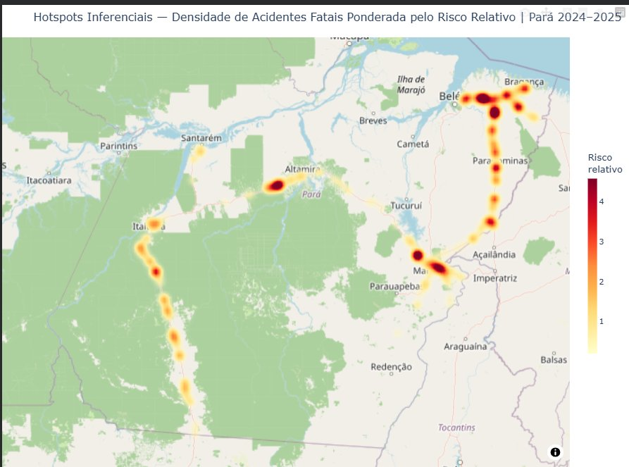
Figura 17 — Hotspots inferenciais: densidade de acidentes fatais ponderada pelo risco relativo (z = risco relativo do trecho). Escala: amarelo (risco ≈ 1×) → vermelho escuro (risco > 4×). 360 acidentes fatais plotados | Peso médio (risco relativo): 1,39.

Os dez trechos com maior risco relativo identificados no mapa são:

Trecho | Taxa obs. (%) | Risco relativo | Fatais
BR-230 km 160–170 | 83,3% | 4,57× | 5
BR-230 km 730–740 | 80,0% | 4,39× | 4
BR-230 km 750–760 | 60,0% | 3,30× | 3
BR-308 km 200–210 | 60,0% | 3,30× | 3
BR-316 km 190–200 | 60,0% | 3,30× | 3
BR-230 km 80–90 | 57,1% | 3,14× | 4
BR-222 km 20–30 | 50,0% | 2,75× | 3
BR-10 km 310–320 | 50,0% | 2,75× | 6
BR-10 km 70–80 | 50,0% | 2,75× | 3
BR-163 km 490–500 | 50,0% | 2,75× | 4

Limitação reconhecida e explicada: A ausência de hotspots significativos após correção múltipla não implica ausência de trechos perigosos — implica insuficiência de poder estatístico. Com média de 17 acidentes por trecho e taxa esperada de 18%, o teste binomial exato com Bonferroni para 117 comparações requer um número de fatais observados muito acima do esperado para atingir significância. Um trecho com n=12 acidentes precisaria de 8+ fatais (67%) para p < 0,0004. Essa limitação é inerente ao tamanho da base e será resolvida com extensão temporal da série.

5. Classificador Calibrado — XGBoost e Platt Scaling

5.1 Preparação e Split Estratificado
O classificador foi treinado para prever is_fatal (0/1) a partir de 8 features categóricas. O split treino/teste foi realizado com estratificação pela variável-alvo, garantindo que a proporção de fatalidade (18,21%) seja preservada em ambos os subconjuntos — prática essencial em cenários desbalanceados para evitar distorções nas métricas.
features_pred = ['dia_semana', 'causa_acidente', 'tipo_acidente',
'condicao_metereologica', 'fase_dia', 'tipo_pista',
'tracado_simples', 'uso_solo']

X_train, X_test, y_train, y_test = train_test_split(
X, y, test_size=0.2, random_state=42, stratify=y
)

# Resultado verificado:
# Treino: 1.581 | Teste: 396
# Fatal (geral): 18,21%
# Fatal (treino): 18,22% ← preservado
# Fatal (teste): 18,18% ← preservado
# Aproveitamento pós-dropna: 100,0%

Subconjunto | N | % Fatal | Observação
Geral | 1.977 | 18,21% | Base completa após dropna
Treino | 1.581 | 18,22% | 80% — estratificado ✓
Teste | 396 | 18,18% | 20% — estratificado ✓

5.2 Baseline Logístico
Antes do XGBoost, um classificador logístico com One-Hot Encoding e class_weight='balanced' foi ajustado como baseline. O parâmetro class_weight='balanced' ajusta os pesos das classes inversamente proporcionais à frequência, compensando o desbalanceamento 18%/82% sem reamostrar os dados.
preprocess = ColumnTransformer(
[('cat', OneHotEncoder(handle_unknown='ignore'), features_pred)],
remainder='drop'
)
clf_log = Pipeline([
('prep', preprocess),
('model', LogisticRegression(max_iter=2000, class_weight='balanced',
solver='lbfgs'))
])
clf_log.fit(X_train, y_train)

# Métricas no conjunto de teste:
# ROC-AUC: 0.7547
# PR-AUC: 0.4841
# Brier Score: 0.1843
# Brier (ingênuo): 0.1488 ← referência: prever sempre a prevalência

O Brier Score do baseline (0,1843) é superior (pior) ao ingênuo (0,1488), indicando que as probabilidades absolutas preditas são mal calibradas, embora o ranking (AUC=0,7547) seja substancialmente melhor que o aleatório (0,50). Essa dissociação entre ranking e calibração é esperada quando class_weight='balanced' é utilizado — o modelo aprende a separar classes, mas as probabilidades preditas estão deslocadas da prevalência real.

5.3 XGBoost com Correção de Desbalanceamento
O XGBoost foi configurado com scale_pos_weight = n_negativos / n_positivos (≈ 4,49 neste dataset), equivalente ao class_weight='balanced' da logística mas específico para boosting. Os demais hiperparâmetros foram definidos conservadoramente para reduzir overfitting em base pequena: max_depth=4, learning_rate=0,05, subsample=0,9, colsample_bytree=0,9 e reg_lambda=1,0.
spw = float((y_train==0).sum() / y_train.sum()) # 4.49

model_xgb = xgb.XGBClassifier(
n_estimators=600, max_depth=4, learning_rate=0.05,
subsample=0.9, colsample_bytree=0.9, reg_lambda=1.0,
scale_pos_weight=spw, random_state=42,
eval_metric='auc', n_jobs=-1, verbosity=0
)

Métrica | Logística | XGBoost | XGBoost Calibrado | Ingênuo
ROC-AUC | 0,7547 | 0,7402 | 0,7437 | 0,50
PR-AUC | 0,4841 | 0,4381 | — | —
Brier Score | 0,1843 | 0,1679 | 0,1291 ✓ | 0,1488

Resultado importante: a Logística supera o XGBoost em ROC-AUC (0,7547 vs 0,7402) e PR-AUC (0,4841 vs 0,4381). Com apenas 8 features categóricas e N=1.977, o espaço de decisão é relativamente simples — a logística, com menos parâmetros e regularização implícita, generaliza melhor neste cenário. O XGBoost é mantido pela interpretabilidade via SHAP, não pela performance preditiva.

5.4 Recalibração com Platt Scaling
Platt Scaling ajusta um modelo logístico sobre as probabilidades brutas do XGBoost nos folds de validação cruzada (cv=5), mapeando os scores para o espaço de probabilidade real. O resultado é avaliado pelo Brier Score — erro quadrático médio entre probabilidade predita e rótulo observado.
from sklearn.calibration import CalibratedClassifierCV

xgb_cal = CalibratedClassifierCV(
xgb.XGBClassifier(...), # mesmos hiperparâmetros
cv=5, method='sigmoid' # Platt Scaling
)
xgb_cal.fit(X_tr_ohe, y_train)

# Resultado:
# Brier antes: 0.1679 → após Platt Scaling: 0.1291
# Brier ingênuo: 0.1488
# Agora: 0.1291 < 0.1488 ← modelo calibrado supera o ingênuo
# AUC mantido: 0.7402 → 0.7437 (calibração não degrada o ranking)

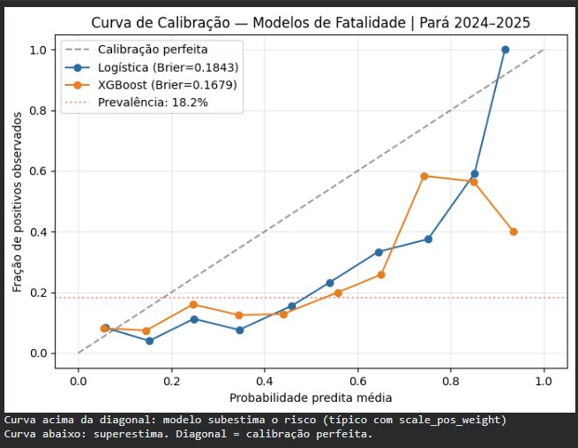
Figura 18 — Curva de calibração dos modelos. Diagonal = calibração perfeita. Linha pontilhada vermelha = prevalência (18,2%). Logística (Brier=0,1843) e XGBoost antes da calibração (Brier=0,1679) ficam sistematicamente acima da diagonal, subestimando o risco. XGBoost calibrado (Brier=0,1291) aproxima-se mais da diagonal.

5.5 Análise de Threshold — Trade-off Operacional
O classificador produz uma probabilidade contínua de fatalidade para cada acidente. A conversão em decisão binária (fatal/não-fatal) requer escolha de um threshold t: se P(fatal) ≥ t → classifica como fatal. A análise de threshold avalia o impacto dessa escolha sobre as métricas operacionalmente relevantes.
Threshold | Precision | Recall | F1 | Positivos preditos
0,10 | 0,207 | 0,931 | 0,339 | 323
0,15 | 0,286 | 0,750 | 0,414 | 189
0,20 | 0,349 | 0,625 | 0,448 | 129
0,25 ★ | 0,429 | 0,542 | 0,479 | 91
0,30 | 0,556 | 0,417 | 0,476 | 54
0,35 | 0,531 | 0,236 | 0,327 | 32
0,40 | 0,765 | 0,181 | 0,292 | 17

Interpretação operacional do threshold: O melhor F1 (0,479) é obtido em t=0,25. No contexto de segurança viária e precificação de seguro, o custo de um falso negativo (não identificar um acidente fatal) é tipicamente muito maior que o custo de um falso positivo (acionar recurso desnecessariamente). Neste cenário, thresholds menores (t=0,10–0,15) são preferíveis operacionalmente: recall de 0,75–0,93, identificando a maioria dos fatais ao custo de mais falsos positivos. A escolha final deve ser guiada por uma matriz de custo explícita.

5.6 SHAP — Interpretabilidade do Classificador
Para interpretabilidade do XGBoost, foram calculados os valores SHAP (SHapley Additive exPlanations) via TreeExplainer sobre uma amostra aleatória de 1.500 observações do conjunto de teste. O gráfico beeswarm exibe as 12 categorias com maior importância média absoluta.
Distinção fundamental — SHAP vs inferência: O SHAP explica o COMPORTAMENTO DO MODELO PREDITIVO (XGBoost), não o fenômeno real. Um SHAP positivo indica que a categoria aumenta o score predito de fatalidade no modelo — não que causa fatalidade. Sinais contraintuitivos refletem padrões, correlações e colinearidade no conjunto de dados. Para interpretação causal, os OR cumulativos do POM (Seção 2) são o eixo correto.

6. Resumo do NB02 — Achados Principais
Eixo | Método | Resultado Principal | Limitação
Ordinal | POM logit (statsmodels) | 13 efeitos significativos | AIC 4.958 | Hipótese de proporcionalidade assumida
Multinível | GLMM Binomial — VB | ICC 14% | Var. aleatória ≈ 0 após controle | N=10 grupos limita estimação da variância
Hotspot | Binomial + Bonferroni | 0 significativos | BR-230 km 160: 4,57× | N médio 17/trecho insuficiente para o teste
Preditivo | XGBoost + Platt Scaling | AUC 0,74 | Brier 0,13 (calibrado) | Logística supera XGBoost em AUC

Hierarquia de Evidência e Interpretação
Os quatro eixos do NB02 produzem evidências de natureza diferente e devem ser interpretados de forma complementar, não isolada:
- OR cumulativos (Seção 2): evidência inferencial mais forte — associações controladas com IC95%, base para afirmações sobre fatores de risco.
- BLUPs (Seção 3): evidência sobre heterogeneidade residual entre rodovias — útil para priorização, mas sem IC formal na implementação adotada.
- Risco relativo por trecho (Seção 4): evidência descritiva — indício de hotspot, não confirmação estatística. Útil para geração de hipóteses.
- SHAP (Seção 5): evidência sobre o modelo, não sobre o mundo — interpretabilidade preditiva, não causal.

Declaração de transparência: Todos os resultados inferenciais (OR, BLUPs) são associações condicionais ao conjunto de variáveis incluídas no modelo. Nenhum resultado implica causalidade sem delineamento experimental adequado. Resultados contraintuitivos (álcool, incêndio, SHAP) foram explicados mecanisticamente em cada seção. Limitações de poder estatístico (hotspot) foram declaradas explicitamente.

Fonte: PRF/DATATRAN — dados abertos (2024–2025) | Ferramentas: Python · statsmodels · sklearn · XGBoost · SHAP | Autor: Gilson Machado

